Федеральное государственное бюджетное образовательное учреждение высшего образования «Глазовский инженерно-педагогический университет им. В.Г. Короленко»

Проект

Выполнила:
Бабинцева Ольга Сергеевна
студентка 2 курса
44.03.05

Глазов, 2024
Содержание
Введение 1
Начальный курс по обучению игре в шахматы 2
Цели и задачи 3
Из истории шахмат и шахматных фигур 4
Введите название главы (уровень 2) 5
Введите название главы (уровень 3) 6

Введение
Сейчас шахматы – одна из наиболее распространённых настольных игр. Сочетает в себе элементы спорта, науки и искусства. Имеет воспитательное значение: способствует становлению личности, учит логически мыслить и планировать свои действия, развивает концентрацию внимания и усидчивость.
Шахматы – это та игра, в которой в самом начале пути тяжело разобраться, тем более, когда изучение начинается при стандартном наборе игры; для детей 1 класса нужен свой игровой набор, чтобы успешно изучить основы шахматного мира.
Начальный курс по обучению игре в шахматы должен быть максимально прост и доступен младшим школьникам. Большое значение при изучении шахматного курса имеет специально организованная игровая деятельность, использование приёма обыгрывания учебных заданий, создания игровых задач и игрового набора.
Особенность в том, что на первом году обучения ребенок делает первые шаги в мире шахмат. Обучающиеся знакомятся с историей возникновения шахматной игры, шахматной доской, фигурами, учатся выполнять различные дидактические задания, разыгрывать положения с ограниченным количеством фигур, блоки игровых позиций на отдельных фрагментах доски
На занятиях используется материал, вызывающий особый интерес у детей: загадки, стихи, сказки песни о шахматах, шахматные миниатюры и инсценировки, в нашем случае разработка игрового набора. Ключевым моментом занятий является деятельность самих детей, в которой они наблюдают за передвижением фигур на доске, сравнивают силу фигур и их позицию, делают выводы, выясняют закономерности, делают свои первые шаги на шахматной доске.
О том, что шахматы впервые появились в Индии, известно всем. А вот все ли знают, как долго и через какие этапы шли шахматы к современному виду? Это непривычное для нас положение называется чатурангой (четырехсоставное войско). Именно так и выглядели древние шахматы.
Игра сводилась не к матованию короля, а к уничтожению всех сил каждого из соперников, которые делали ходы поочередно в зависимости от показаний игральной кости. Так, если выпадала цифра 2, то играла ладья, 3 – конь, 4 – слон и т.д. на рубеже VI – VII веков чатуранга превратилась в шатрандж (или шатранг) – игру для двух соперников, внешне схожи с нынешними шахматами, но с иными правилами.
Я взяла за основу правила шатранджа для создания своего игрового набора по шахматам для 1-го класса.
Проблема: создать игровой набор по шахматам, что поможет освоить данную игру для учеников 1 класса, дать базовые знания этой игры.
Объект: созданные условия для успешной реализации умений игры для учеников 1 класса.
Предмет исследования: игровой набор для 1 класса.
Цель: создать игровой набор по шахматам, способствующий вовлечению детей в процесс обучения игре в шахматы.
Задачи:
- Изучить литературу по данной сфере деятельности, методики изучения игры в шахматы для детей 1-го класса;
- формирование умений игры в шахматы;
- воспитывать сосредоточенность и самостоятельность
Методы исследования:
- Изучение теоретической и методической литературы;
- Изучения интересов и способностей учащихся 1 класса;
- Изучение и подборка материалов для изготовления шахматного набора;
- Моделирование содержания заданий игры в шахматном наборе.

Глава 1. Основы обучения игре в шахматы

1.1 Из истории шахмат и шахматных фигур
Ша́хматы — настольная логическая игра со специальными фигурами на 64-клеточной доске для двух соперников, сочетающая в себе элементы искусства (в части шахматной композиции), науки и спорта. Название берёт начало из персидского языка: шах и мат, что значит властитель (шах) умер.
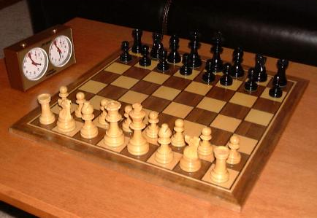 | История шахмат насчитывает не менее полутора тысяч лет. Считается, что игра-прародитель, чатуранга, появилась в Индии не позже VI века нашей эры. По мере распространения игры на Арабский Восток, затем в Европу и Африку, правила менялись. В том виде, который игра имеет в настоящее время, она сформировалась к XV веку.
Окончательно правила были стандартизованы в XIX веке, когда стали систематически проводиться международные турниры.
Игра происходит на доске, поделенной на равные квадратные клетки, или поля. Размер доски — 8х8 клеток. Вертикальные ряды полей (вертикали) обозначаются латинскими буквами от a до h слева направо, горизонтальные ряды (горизонтали) — цифрами от 1 до 8 снизу-вверх; каждое поле обозначается сочетанием соответствующих буквы и цифры. Поля раскрашены в тёмный и светлый цвета (и называются, соответственно, чёрными и белыми) так, что соседние по вертикали и горизонтали поля раскрашены в разные цвета. Доска располагается так, чтобы ближнее угловое поле справа от игрока было белым (для белых это поле h1, для черных — поле а8).
У игроков в начале игры имеется по одинаковому набору фигур, условно называемых «белыми» и «чёрными». В реальности белые фигуры могут быть окрашены в любой светлый цвет (белый, бежевый, жёлтый), а чёрные — в любой тёмный (чёрный, коричневый, тёмно-синий). Игрока, у которого белые фигуры, часто называют просто «белыми», игрока, у которого чёрные, — «чёрными».
В шахматах существует шесть разных (видов или наименований) фигур — король, ферзь, ладья, слон, конь и пешка.
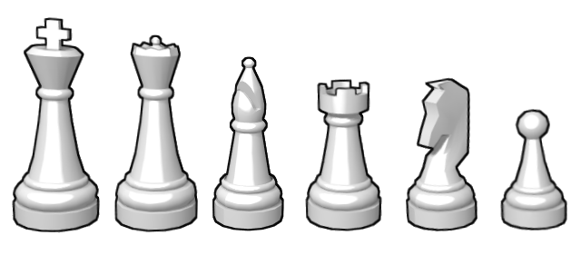
Традиционно (ещё со времён чатуранги и шатранджа) шахматные фигуры представляли изображения соответствующих «персонажей» игры, выполненные в более или менее реалистичной манере. Издавна известны уникальные комплекты, в которых фигуры представляют собой настоящие мини-скульптуры, подробно и со множеством деталей изображающих солдат (пешки), крепостные или осадные башни (ладьи), коней, слонов (или людей, одетых как христианских священников, в соответствии с английским названием фигуры слона — bishop), короля и королеву (либо советника или генерала) в соответствующих одеяниях. Такие комплекты фигур делались, как правило, по заказу, нередко из очень дорогих материалов (например, слоновой кости), соответственно, они были редки и дороги. При создании «массовых», относительно дешёвых игровых комплектов фигуры делались сильно упрощёнными; задача достижения внешнего подобия реальным объектам для них не ставилась, существеннее было лёгкое опознание фигуры и невозможность перепутать одну фигуру с другой.
До середины XIX века стилистика шахматных фигур была достаточно произвольной. В предыдущие века выделилось несколько наиболее распространённых в каждой стране стилей. Так, стиль «барлейкорн» получил распространение в Англии. Доска изготавливалась из ореха, красного дерева, венге. Фигуры из дорогих пород дерева, бивня мамонта или слоновой кости. Характерен большими размерами фигур. Подставки фигур, подбитые натуральной кожей, содержат металлические утяжеления, делающие фигуры более устойчивыми. Шахматная доска, изготовленная из светлого или затемненного дуба, покоится на четырёх ножках. Шахматное поле набиралось из натурального шпона различных пород дерева. Внутренняя часть шахматной доски содержит декоративную деревянную решетку, на красивой ткани, внутри которой эффектно размещены шахматные фигуры. Форма главных фигур — короля и ферзя, — сходна с кукурузными початками.
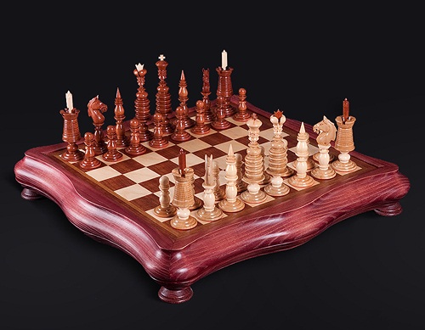
В середине XIX века, когда начали проводиться международные шахматные турниры, потребовалось стандартизировать шахматные фигуры. Специально для Лондонского турнира 1851 года был разработан новый стиль шахматных фигур, так называемые «стаунтоновские» шахматы, которые создал британский художник Натаниэль Кук. Простые осесимметричные (за исключением коня) высокие фигуры, обычно изготавливаемые из дерева, хотя применялись и другие, самые различные, материалы.
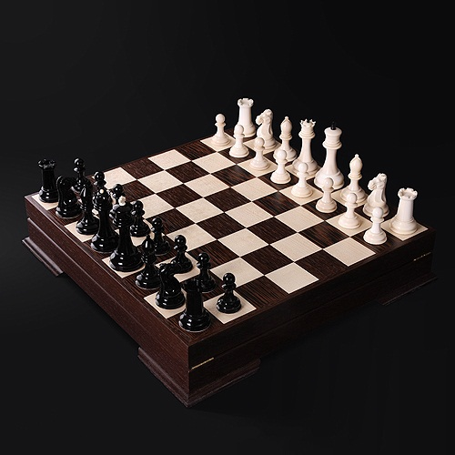
Турнирные комплекты по сей день следуют именно этому образцу.

1.2 Первый год обучения игре в шахматы в первом классе

Формирование шахматного мышления у ребенка проходит через ряд этапов от репродуктивного повторения алгоритмов и схем в типовых положениях, до творческого применения знаний на практике, подразумевающих, зачастую, отказ от общепринятых стереотипов.
На начальном этапе преобладают игровой, наглядный и репродуктивный методы. Они применяется при знакомстве с шахматными фигурами, изучении шахматной доски, обучении правилам игры, реализации материального перевеса.
Большую роль играют общие принципы ведения игры на различных этапах шахматной партии, где основным методом становится продуктивный. Для того чтобы реализовать на доске свой замысел, учащийся овладевает тактическим арсеналом шахмат, вследствие чего формируется следующий алгоритм мышления: анализ позиции - мотив - идея - расчёт - ход. Продуктивный метод играет большую роль и в дальнейшем при изучении дебютов и основ позиционной игры, особенно при изучении типовых позиций миттельшпиля и эндшпиля.
При изучении дебютной теории основным методом является частично – поисковый. Наиболее эффективно изучение дебютной теории осуществляется в том случае, когда большую часть работы ребёнок проделывает самостоятельно.
На более поздних этапах в обучении применяется творческий метод, для совершенствования тактического мастерства учащихся (самостоятельное составление позиций, предусматривающих определенные тактические удары, мат в определенное количество ходов и т.д.).
Метод проблемного обучения. Разбор партий мастеров разных направлений, творческое их осмысление помогает ребенку выработать свой собственный подход к игре.
Использование этих методов предусматривает, прежде всего, обеспечение самостоятельности детей в поисках решения самых разнообразных задач.
Основные формы и средства обучения:
Практическая игра.
Решение шахматных задач, комбинаций и этюдов.
Дидактические игры и задания, игровые упражнения;
Теоретические занятия, шахматные игры, шахматные дидактические игрушки.
Участие в турнирах и соревнованиях.
Конечным результатом обучения считается умение сыграть по правилам шахматную партию от начала до конца. Это предполагает определенную прочность знаний и умение применять их на практике.
Формы контроля:
Применяемые методы педагогического контроля и наблюдения, позволяют контролировать и корректировать работу программы на всём её протяжении и реализации. Это дает возможность отслеживать динамику роста знаний, умений и навыков, позволяет строить для каждого ребенка его индивидуальный путь развития. На основе полученной информации педагог вносит соответствующие коррективы в учебный процесс. Контроль эффективности осуществляется при выполнении диагностических заданий и упражнений, с помощью тестов, фронтальных и индивидуальных опросов, наблюдений. Контрольные испытания проводятся в торжественной соревновательной обстановке.

Глава 2. Изготовление шахматного набора

2.1 Сюжет с изучением фигур и выполнением дидактических заданий

Однажды Нюша играла в шахматы с Карычем. Нюша не хотела проигрывать, и поэтому она долго обдумывала каждый свой ход. Она настолько сильно задумалась, что провалилась в сон. Этот сон был необычным, Нюша попала в страну Шахмат со всеми своими друзьями. Как только они туда попали, все стали определенными фигурами. Нюша стала ферзем, Бараш – пешкой, Крош – конем, Копатыч – ладьей, ёжик – слоном, а Карыч – королем. Вдруг откуда не возьмись донесся голос:
- «Приветствую вас в своей стране шахмат. Если вы хотите выбраться отсюда, вам придется выполнить наши задания. Я дам вам время подготовиться».
Тут наши друзья насторожились, ведь не все умели играть в шахматы, и они решили попросить помощи у тайного голоса, тот свою очередь согласился помочь Смешарикам.
Первая фигура – пешка:
«Пешки ходят прямо, бьют наискосок», - таков пешечный девиз. Важно, что пешки движутся не просто прямо, но и всегда только вперед. Поэтому ходы пешками очень ответственны – назад не вернешь. Каждая пешка может дойти до конца доски. Белые пешки до восьмой горизонтали, черные до первой. За один ход пешка может пойти только на одно поле вперед по вертикали. И только один раз в партии каждая пешка может прыгнуть на два поля вперед (например, с e2 на e4) – в начальном положении.

В начальной позиции у шахматистов по восемь пешек. Белые пешки располагаются на второй горизонтали, черные – на седьмой.
На одной вертикали с ладьями стоят ладейные пешки, с конями – коневые пешки, со слонами – слоновые, с ферзями – ферзевые, с королями – королевские.
Один раз в партии каждая пешка может пойти не только на одно, но и сразу на два поля вперед (по желанию). Но лишь из начального положения. То есть если пешка уже пошла на одно поле вперед, потом уже прыгнуть на два она не сможет! Коротко это правило формулируется так: пешка, которая еще н разу не ходила, может прыгнуть через одно поле вперед. 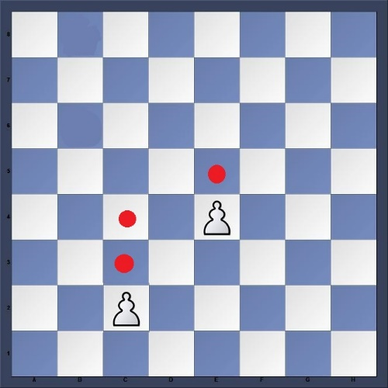
Бьет пешка только, как уже говорилось, наискосок – по диагонали (стоящую на своей линии пешку бить нельзя) на одно поле и занимает место взятой фигуры.
Трудность с ходами пешек только одна – правило взятие на проходе. Если пешка из начальной позиции прыгает через поле, которое держит под боем неприятельская пешка, то вражеская пешка имеет право побить прыгнувшую пешку так, как будто пешка пошла не через клетку, а только на одно поле. Это поле, которое проскочила пешка, было «бито» чужой пешкой и потому она может совершить «взятие на проходе».
Поскольку пешка бьет только на одно поле по диагонали, то и брать на проходе она может только ту пешку, которая проскакивает через битое поле – то есть то поле, которое она контролирует. При взятии на проходе съеденная пешка убирается с доски, а пешка, которая совершила взятие, ставится на битое поле. Брать пешку на проходе можно только сразу после того, как соперник сделал ход. Если пешка вашего соперника прыгнула через битое поле, а вы своим ходом ее не взяли, то следующим ходом побить вы ее уже не имеете право. Бить на проходе можно только пешкой пешку.
Если белая пешка дойдет до последней горизонтали или черная пешка до первой, она превратится в любую фигуру (по вашему выбору) своего цвета, кроме короля.
В кого превратить пешку, нужно решать по позиции. Говорят, плоха та пешка, что не мечтает стать ферзем. Такое превращение случается довольно часто. Так что ферзей на доске может быть столько, сколько пешек до края доски вы сумеете довести. Теоретически, на доске могу поселиться целых 9 ферзей. Процедура превращения не шибко торжественна – одним ходом пешка ступает на последнюю горизонтали убирается с доски, а на ее место ставится выбранная фигура. На практике иногда даже не доносят пешку до последнего ряда, а сразу ставят туда фигуру. По шахматным правилам, судья (в нашем случае – учитель) может сделать за это замечание – пешку все-таки надо ставить на поле превращения и лишь потом заменять на фигуру.
Вторая фигура – ладья:
Ладья движется только по горизонтали и вертикали. За один ход ладья может передвинуться на любое поле по горизонтали или вертикали, на которой она стоит, если ей не мешает другие фигуры (на пустой доске).
Если на пути ладьи стоит своя фигура или пешка, то перепрыгнуть через нее, оббегать ее вокруг или становиться с ней рядом рядышком на одном поле ладья не имеет права. Если же это фигура соперника, то ладья может побить (взять, съесть) ее.
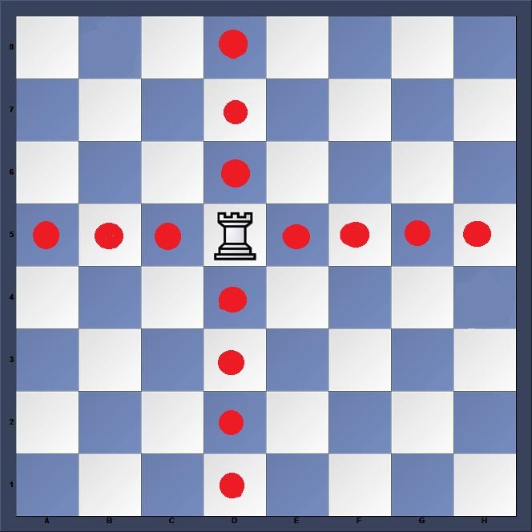
Третья фигура – конь:
Сразу скажем, что конь – фигура не совсем обычная. Взять хотя бы его внешний вид: в отличие от абстрактного шахматного слона, шахматный конь сохранил внешнее сходство с живой лошадью. Что касается шахматного содержания, то и ходы коня довольно своеобразные, непохожие на прямолинейные движения других фигур.
Всем нам прекрасно известная фраза «сделать ход конем», то есть совершить какой-то неожиданный, быть может, немного авантюрный поступок. Эта фраза вошла в обиход их шахмат, где конь передвигается по довольно замысловатой траектории. А по какой, собственно? Любой русскоязычный человек, даже далекий от шахмат, уверенно скажет: «Конь ходит буквой Г!» англичане в подобном случае вспоминают про букву L, а ведь это всего-навсего поставленная с ног на голову наша Г! На это объяснение не слишком удачное для детей. Во-первых, буква Г не имеет строгих размеров, а конь ограничен в выборе поля, на которое может пойти. Во-вторых, эта буква все время «поворачивается» в разные стороны, разглядеть ее на доске- целое искусство. Гораздо удачнее объяснение, которое придумал великий русский писатель и большой любитель шахмат Владимир Набоков. Он говорил, что конь ходит, как лягушка: прыг-скок и вбок. То есть конь идет на два поля прямо в любом направлении по горизонтали или вертикали (вперед, назад, вправо или влево) и затем на одно поле в сторону и на этом поле останавливается. Сделать остановку где-то посередине маршрута он не может.
С белого поля конь может попасть за один ход только на черное поле, а с черного поля – на белое. Вот так конь и передвигается по доске: прыг-скок и вбок!
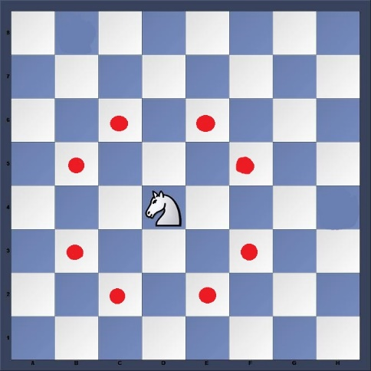
Бьет конь тоже только на тех полях, на которые ходит, и занимает место побитой фигуры.
У коня есть одно явное преимущество: он может перепрыгивать через любые фигуры, хоть свои, хоть чужие. Важно, что, перескакивая через неприятельские фигуры, конь их не съедает, они просто остаются на доске. Напомним, что в начальном положении кони стоят между лядьями и слонами.

Четвёртая фигура – слон:
У каждого из соперников также по два слона. Слон ходит только по диагоналям цвета поля, на котором он располагается в начальной позиции. В начальном положении один из слонов стоит на черном поле (с1 у белых, f8 у черных) и называется чернопольным, а другой слон – на белом поле (f1 у белых и с8 у черных), это белопольный слон. На диаграмме
белые белопольный и чернопольный слоны (кружочками обозначены поля, на которые может пойти слон).
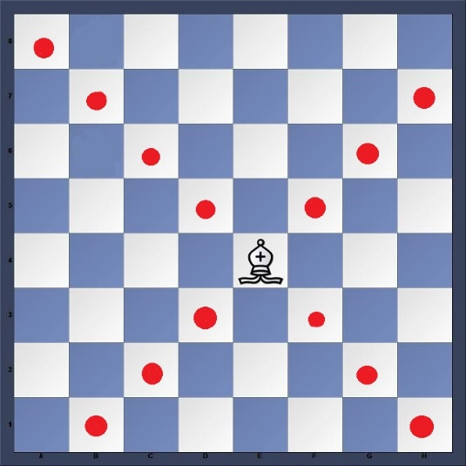
Как и ладью, одим ходом слона можно переместить на любое поле своей диагонали, если на ней нет препятствий. Точно так же, как и ладья, слон не может перепрыгнуть или обойти свои фигуры и пешки или встать с ними на одно поле. Через чужие фигуры прыгать тоже запрещено, но можно и взять (съесть, побить) и занять поле взятой фигуры.
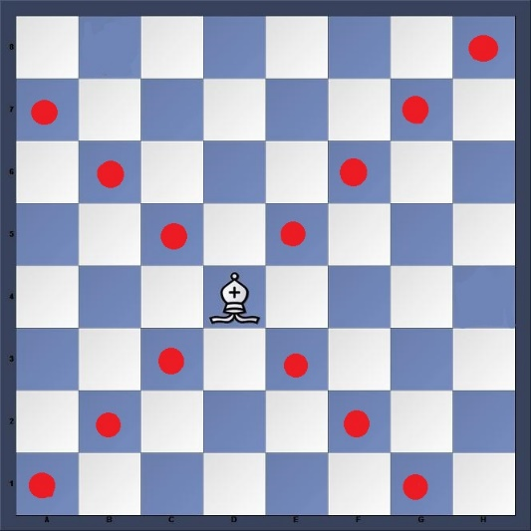
Два слона отлично дополняют друг друга, контролируя диагонали разного цвета. Однако часто в процессе игры у партнеров остается по одному слону, и тогда важно, какой слон у кого остался. Если слоны ходят по полям (диагоналям одного цвета - это одноцветные слоны. Если по полям разных
цветов (один по белым, а другой по черным) - это разноцветные (или же разнопольные) слоны.
Пятая фигура – ферзь:
Ферзь - сильнейшая из всех шахматных фигур, он может ходить и как ладья, и как слон, то есть на любое количество полей как по горизонтали, так и по вертикали. Бьет ферзь точно так же, как и ходит.
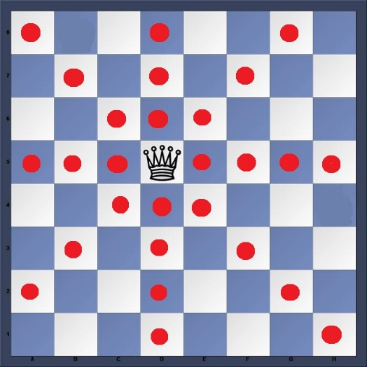
Часто приходится слышать, что ферзь «ходит как угодно», но это неверно, ведь как конь он прыгать не может. И еще одна ошибка, связанная с ферзем: его нередко норовят назвать королевой. Нет, ферзь не королева, ферзь — это ферзь!
Ферзь – фигура дальнобойная, он может стремительно передвигаться из одного угла в другой и контролировать почти всю доску. Необходимо проследить, чтобы при выполнении уже знакомого задания «Съешь клубничку» дети не спешили и верно записывали ходы ферзя, аккуратно перемещая фигуру, не путая горизонтали и вертикали.
Шестая фигура – король:
Король может пойти на любое соседнее поле в любом направлении. Фигуры и пешки соперника король бьет так же, как и ходит.
Король - это самая главная фигура и единственная фигура, которая обязательно остается на доске до конца партии.
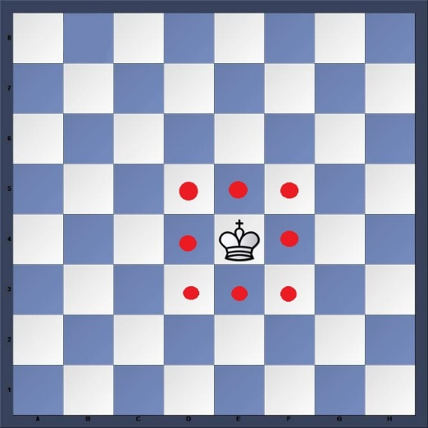
Короля в шахматах нельзя ни бить, ни ставить под удар фигур и пешек соперника. Но можно нападать на короля соперника, объявляя ему шах и мат.
Король – это самая важная в фигура в шахматах, ее нельзя ставить под бой и оставлять под боем. С самого начала знакомства с фигурой ученики должны осознать ее особое положение в шахматах! Именно поэтому все задания дидактической игры «Съешь клубничку» составлены так, что королю ни в одной из позиций не приходится бить защищенную фигуру.
И снова, неизвестный для наших друзей голос, заговорил: «Надеюсь вы готовы начинать нашу игру, ведь мы вас хорошо обучили и подготовили к нашим заданиям. Если вы преодолеете нас и покажите ваши знания и умения, то мы разрешим покинуть вам нашу страну Шахмат. Желаю удачи».
Дидактические игры:
«Горизонталь». Двое играющих по очереди заполняют одну из горизонтальных линий шахматной доски кубиками (фишками, пешками и т.п.)
«Вертикаль». То же самое, но заполняется одна из вертикальных линий шахматной доски.
«Диагональ». То же самое, но заполняется она из диагоналей шахматной доски.
«Волшебный мешочек». В непрозрачном мешочке по очереди прячутся все шахматные фигуры, каждый из учеников пытается на ощупь определить, какая фигура спрятана.
«Угадай-ка». Педагог словесно описывает одну из фигур, дети должны догадаться, что это за фигура.
«Что общего?». Педагог берет две шахматные фигуры, и дети говорят, чем похожи друг на друга фигуры, чем отличаются (цвет, форма).
«Большая и маленькая». Педагог ставит на стол шесть разных фигур. Дети по одному выходят и называют самую высокую фигуру и ставят ее в сторону. Вскоре все фигуры расставлены по росту.
«Да или нет?». Педагог берет две шахматные фигуры, а дети отвечают, стоят ли эти фигуры рядом в начальном положении.
«Не зевай!». Педагог говорит какую-либо фразу о начальном положении, например: «Ладья стоит в углу», и бросает кому-либо из учеников мяч; если утверждение верно, то мяч следует поймать.
IV. Ходы и взятие фигур. (основная тема учебного курса)
Правила хода и взятия каждой из фигур. Игра «на уничтожение. Белопольные и чернопольные слоны, одноцветные и разноцветные слоны. Качество. Легкие и тяжелые фигуры. Ладейные, коневые, слоновые, ферзевые и королевские пешки. Взятие на проходе. Превращение пешки.
«Один в поле воин». Белая фигура должна побить все черные фигуры, расположенные на шахматной доске, уничтожая каждым ходом по фигуре (черные фигуры считаются заколдованными, недвижимыми).
«Лабиринт». Белая фигура должна достичь определенной клетки шахматной доски, не становясь на «заминированные» поля и не перепрыгивая их.
«Перехитри часовых». Белая фигура должна достичь определенной клетки шахматной доски, не становясь на «заминированные» поля и на поля, находящиеся под ударом черных фигур.
«Сними часовых». Белая фигура должна побить все черные фигуры; избирается такой маршрут передвижения по шахматной доске, чтобы ни разу не оказаться под боем черных фигур.
«Кратчайший путь». За минимальное число ходов белая фигура должна достичь определенной клетки шахматной доски.
«Захват контрольного поля». Игра фигурой против фигуры ведется не на уничтожение, а с целью установить свою фигуру на определенное поле. При этом запрещается ставить фигуры на поля, находящиеся под ударом фигуры противника.
«Атака неприятельской фигуры». Белая фигура должна за один ход напасть на черную фигуру, но так, чтобы не оказаться под боем.
«Двойной удар». Белой фигурой надо напасть одновременно на две черные фигуры, но так, чтобы не оказаться под боем.
«Взятие». Из нескольких возможных взятий надо выбрать лучшее – побить незащищенную фигуру.
«Защита». Нужно одной белой фигурой защитить другую, стоящую под боем.
«Шах или не шах». Приводится ряд позиций, в которых ученики должны определить: стоит ли король под шахом или нет.
«Объяви шах». Требуется объявить шах неприятельскому королю.
«Пять шахов». Каждой из пяти белых фигур нужно объявить шах черному королю.
«Защита от шаха». Белый король должен защититься от шаха.
«Мат или не мат». Приводится ряд позиций, в которых ученики должны определить: дан ли мат черному королю.
«Мат в один ход». Требуется объявить мат неприятельскому королю в один ход.
«Два хода». Для того чтобы ученик научился создавать и реализовывать угрозы, он играет с педагогом следующим образом: на каждый ход педагога ученик отвечает двумя своими ходами подряд.
Битва подошла к концу и снова голос торжественно воцарился из пучины необъятного и громко промолвил:
- «Я приятно удивлён, вы все большие молодцы, хотя я в вас и не сомневался, так что вы смело можете возвратиться обратно в свой мир»
Наши герои обрадовались и мигом решили вернуться к себе, но тут их ждал ещё один нюанс, им не сказали, как это сделать. Лишь в письме, прилетевшее вместе с попутным ветром, было написано «Вам стоит многому ещё поучиться и многое узнать, а пока пообещайте всем сердцем любить нашу страну Шахмат и не забывать о ней. До скорых встреч, Смешарики». Наши друзья встали вкруг взявшись за руки и вместе пообещали всегда помнить страну Шахмат и любить игру шахматы. Как только они это сделали, в ту же секунду, Нюша проснулась огляделась и поняла, что всё вернулась так как было, посмотрев на шахматную доску и на свои фигуры она сделала решающий ход и это был первый раз как она одержала победу у Карыча.

2.2 Изготовление шахматного оборудования

Изготовление доски:
- На первом этапе нашей работы нам нужно было найти изображение шахматной доски в сети Интернет.
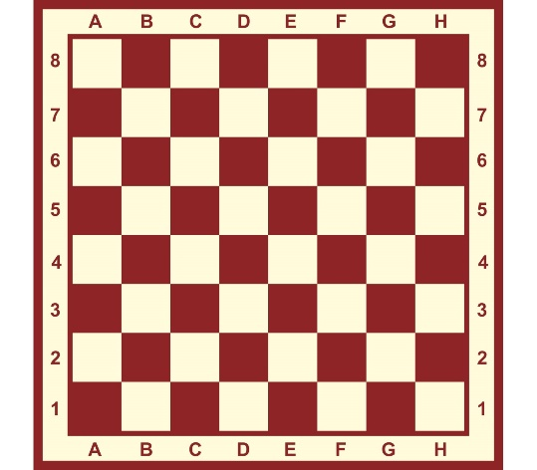
- Затем распечатать изображение доски на большом формате (2 листа формата А3).
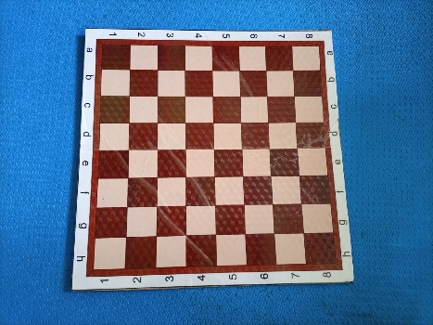
- После чего из листа ДВП вырезать форму необходимых размеров 40x40 см.
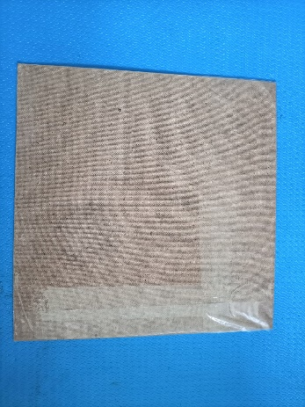
- На конечном этапе мы склеили распечатку с листом ДВП с помощью клея ПВА, а после обклеили самоклеющейся прозрачной пленкой. Для надежности все закрепили скотчем.
Изготовление фигур:
- Первым этапом мы нашли изображения смешариков в сети Интернет.
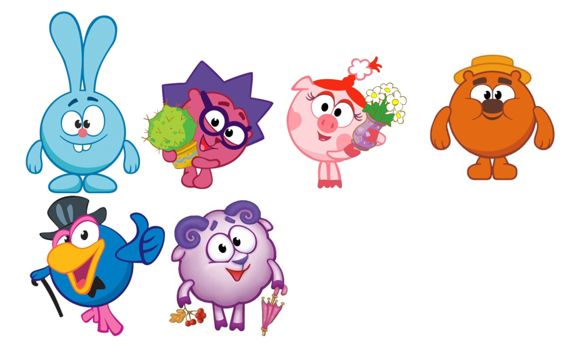
- Вторым этапом было размещение смешариков на шахматных фигурах.
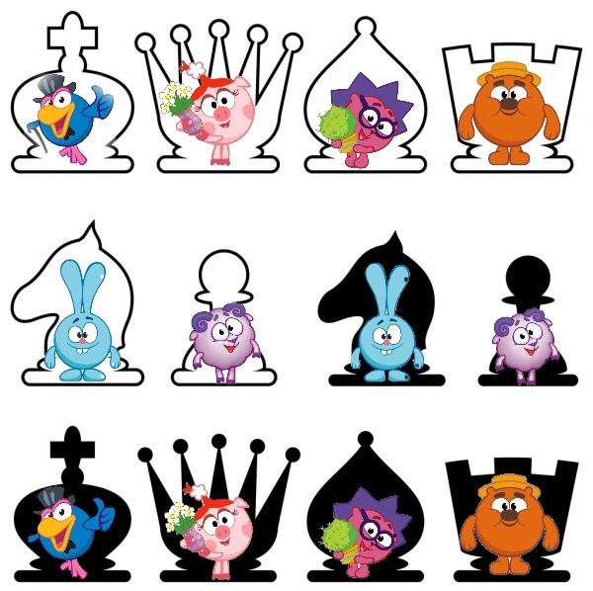
- Третьим этапом была распечатка фигур и изготовление объемных шахмат.
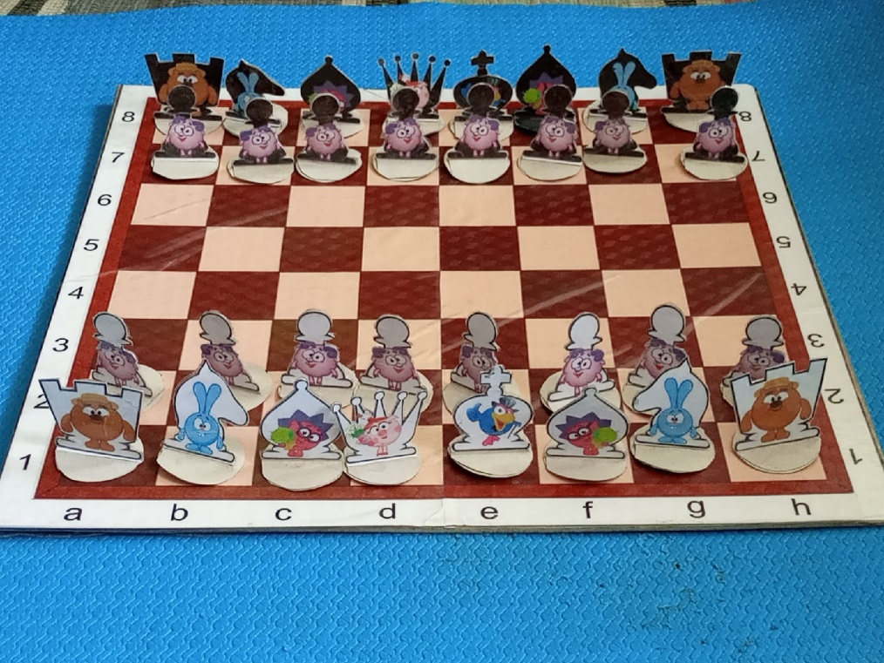
- Фигурки приклеивались на два слоя картона с помощью клея ПВА. Для надежности и долговечности все проклеены прозрачным скотчем.
Изготовление дополнительных материалов:
Поляна:
- Первым этапом был поиск изображения поляны в сети Интернет.
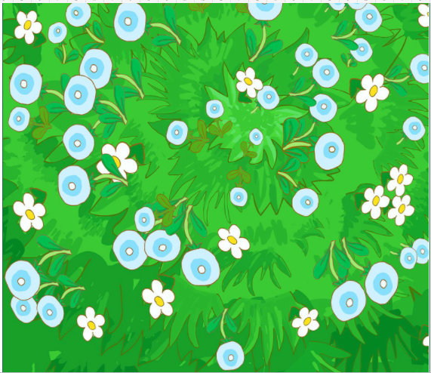
- Вторым этапом была распечатка поляны на большом формате (6 листов А4).
- Третьим этапом склеивание всех фрагментов и разделение на четыре равные части 20x20 см. Для надежности и долговечности изображение заламинировано прозрачным скотчем.
Предметы:
- Первым этапом нам нужно было найти изображения предметов для заданий. Нашли в сети Интернет.
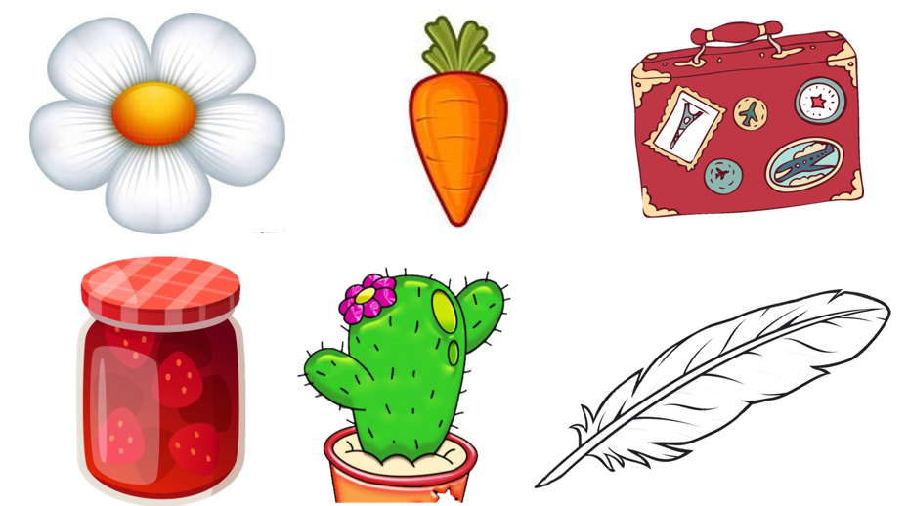
- Вторым этапом была распечатка и сборка. Изображения приклеивались на картон при помощи клея ПВА и для надежности проклеены скотчем.
Препятствия:
Для препятствий мы купили камни из Фикс-прайса.
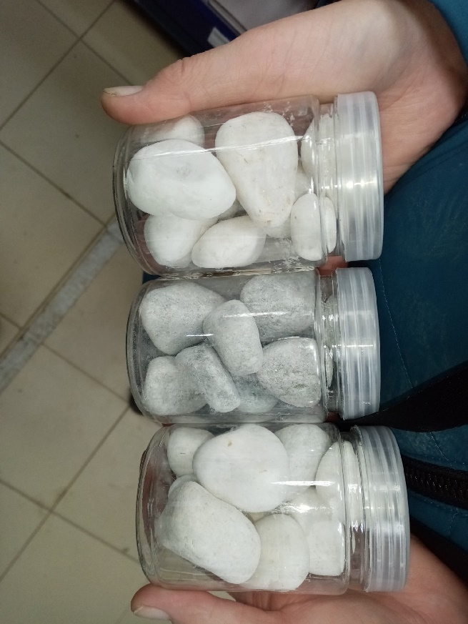

  - Смета

Наименование | Цена (руб.) | Количество (шт.) | Стоимость (руб.)
Распечатка доски | 35 | 2 | 70
Распечатка фигур и предметов | 3 | 5 | 15
Камни | 77 | 2 | 154
Скотч | 77 | 1 | 77
Клей | 30 | 1 | 30
Картон | 3,5 | 8 | 28
ДВП | 26 | 1 | 26
Итого: |  |  | 400

Список литературы
Программа "Шахматы" для обучающихся первого года обучения (Инфоурок)

